**סיכום כינוס איקו"ם – מילאנו 2016**

מאת עדי שלח, מנהלת המרכז לחינוך, מוזאוני חיפה

כינוס איקו"ם במילאנו עמד בסימן הקשר בין המוזאונים והנופים התרבותיים. איטליה היא ארץ שבה הנוף והתרבות, הטבע והאדם, שזורים מבלי הפרד. רעיון זה הודגם יפה בדברי הפתיחה של מושב החינוך שנשאה אֶמה נארדי (Emma Nardi), נשיאת ועדת החינוך של איקו"ם (CECA). נארדי המחישה את הרעיון דרך ציור **הבשורה** של לאונרדו דה וינצ'י.

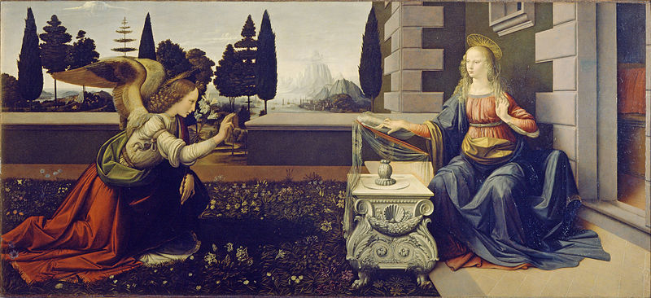

Leonardo da Vinci (1452-1519), *Annunciation,* c. 1472, oil on panel, 98.00 cm x 217.00 cm, Uffizi gallery, Florence. <https://commons.wikimedia.org/wiki/File:Leonardo_Da_Vinci_-_Annunciazione.jpeg>

בעבודה מוקדמת זו של לאונרדו התרבות והטבע מקיימים דיאלוג רציף. המלאך המבשר נגלה למרים כשהיא קוראת בספר - סמל הפעילות התרבותית - על מרפסת מול הנוף. הסביבה הבנויה פתוחה אל הנוף ההולך ומתכנס אל האופק; הרציונליות של הפרספקטיבה הקווית שזורה ברומנטיקה של ה"ספומאטו", אותו לובן מעושן שמערפל את הנוף במרחק; האלמנטים הראליסטיים של הקפלים הצהובים באזור הבטן והרהיטים המעוטרים בדגם של צדפות מקפלים בתוכם את המשמעות הדתית הסמלית של הרחם המתעבר; ולכל פרח הצומח בגינה – "הגן הנעול" של בתוליה של מרים - יש משמעות דתית סמלית.

איטליה היא ארץ שבה, כפי שכתב אנדרה שאסטל, מחשובי החוקרים המודרנים של אמנות הרנסנס: "האוסף, המבנה שמכיל אותו והעיר שמסביב למבנה קשורים זה בזה באופן עמוק: שלוש צורות אלו של מוזאונים משקפות זו את זו."[1]

ארץ המגף, על נופיה הטבעיים והעירוניים, היא סוג של מוזאון באוויר הפתוח. רבות משכיות החמדה של תרבות איטליה שמורות בכנסיות ובמבנים ציבוריים אחרים אך רובן נמצא במוזאונים הגדולים, שנוצרו על בסיס האוספים של שושלות האצולה שלפני איחוד איטליה ב-1861, במוזאונים העירוניים בערים הגדולות והבינוניות ובמאות מוזאונים קטנים, שהוקמו בעשורים האחרונים.

הכינוס איפשר, מעל לכל, לפגוש את העושר התרבותי של איטליה כפי שהוא משתקף בנוף העירוני של מילאנו, במוזאונים הגדולים והקטנים שלה ובסביבתה. כמו כן הוא חשף לפני המשתתפים דרכים שונות של התמודדות עם האתגרים שמציבים הנופים התרבותיים בעשור השני של המאה העשרים ואחת, באיטליה וברחבי העולם.

אני מנהלת מחלקת חינוך של שישה מוזאונים בחיפה ומגיעה מתחום תולדות האמנות, עם התמחות ברנסנס איטלקי. הכינוס זימן עבורי מפגש עשיר עם תחומי העניין המקצועיים והאקדמיים שלי. אני רואה בחינוך המוזאוני חלק בלתי נפרד מחינוך הומניסטי – שמטרתו לחנך לערכי כבוד האדם, הזכות לתרבות איכותית, לפיתוח חשיבה אוטונומית ולגיבוש אישיות אותנטית. מטרות העל הללו מכוונות את המתודולוגיה של ההדרכה שגיבשתי, ודרך הפריזמה הזו גם התבוננתי במתודולוגיות ההדרכה אליהן נחשפתי בכינוס, במוזאונים השונים שבהם ביקרתי ובהרצאות במגוון נושאים. באור זה אתייחס גם להרצאות ולסיורים שאסקור בסיכום זה.

מושב הפתיחה מעורר ההשראה נפתח בהרצאה מצולמת בווידיאו של הסופר התורכי זוכה פרס הנובל **אורהאן פאמוק** (Orhan Pamuk). "מוזאון התמימות" הוא פרויקט הכולל ספר ומוזאון הנושאים אותו שם, אותם פאמוק הגה ויצר בעת ובעונה אחת. המוזאון כולל מוצגים שנאספו באיסטנבול במחצית השנייה של המאה העשרים ושמשמרים את התרבות החומרית שלה. איסוף המוצגים החל עוד לפני כתיבת הרומן, נמשך במהלכו ואף לאחר סיום כתיבתו (הרומן ראה אור בטורקית ב-2008).[2] קטלוג המוזיאון נקרא "תמימותם של הדברים" (The Innocence of Things). המוזאון מבטא את חיי האנשים בשכונה באיסטנבול, ומכיל את כל הדברים ששימשו את הדמויות בסיפור. "מוזאון התמימות" זכה בשנת 2014 בתואר **מוזאון השנה באירופה** (EMYA).

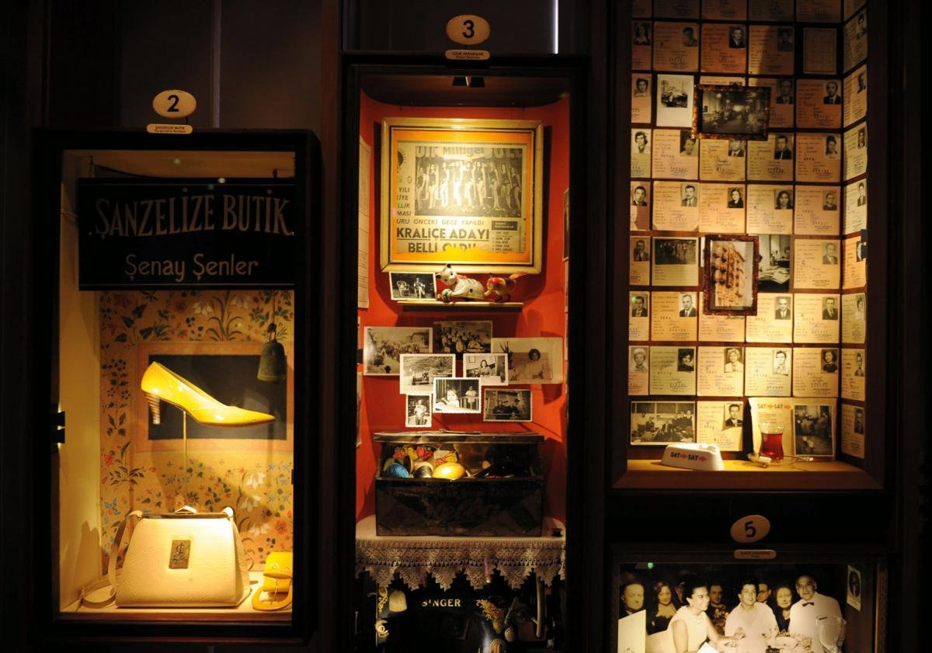

The Museum of Innocence, Istanbul. © Tolga Bozoglu/Corbis. https://www.themonthly.com.au/issue/2012/october/1354074467/alexandra-coghlan/novel-lives

המוזאון והספר מגוללים את אהבתו הבלתי אפשרית של קמאל, בן למשפחה עשירה בטורקיה, לפוסון, קרובת משפחה רחוקה. גיבור הסיפור מלקט בצורה אובססיבית כל חפץ חומרי שבו נגעה אהובתו – מהמכונית שבה נסעו והבגדים שלבשה, ועד כרטיסי הקולנוע לסרטים שבהם צפו יחדיו וכל סיגריה שעישנה, כולל תיעוד התאריך והשעה שבה כיבתה אותה.

פאמוק סיפר על מצבם של המוזאונים בטורקיה כיום, כאשר לנוכח המצב הבטחוני מתרחשת ירידה במספר המבקרים, וסיפר שבמוזאון התמימות כל ההוצאות ממומנות ממכירת כרטיסים.

הוא דיבר על אודות המהות של מוסד המוזאון בעיניו ועל תפקידם של עובדי המוזאונים כיום: לחולל מעבר מאפוס לסיפור; ממונומנט לבית; ממדינה לאנשים; מקבוצות לאינדיבידואלים; מיקר וגדול לקטן וזול וממניפסט לביטוי. הוא קרא לעובדי המוזאונים לתת ביטוי לאינדיבידואליות שלהם ושל המבקרים במוזאונים, ולתכנן את המוזאונים באופן שיאפשר למבקרים לשאול ולגלות מה קורה במוזאון ומה ההיגיון הפנימי שלו.

בכך הוא הצביע על תפקידו של המוזאון כמוסד הומניסטי, ועל הצורך בעדכון של מוסד זה כך שיוכל לבטא את הערכים ההומניסטיים ולהתאים אותם לעידן הפוסט-מודרני. המוזאון שבנה משלב לבלי הפרד בין המציאות לפיקציה, ומספר את סיפוריהם של מוצגים מהתרבות החומרית באמצעות בדיה. במקום להסוות את הנרטיב כאמת יחידה של מחבר יודע כל הוא מעמיד את הסיפור, את הבדיה, במרכז.

אחרי פאמוק דיבר האמן **כריסטו** (Christo). הוא הציג סדרה של פרויקטים שיצר עם בת זוגו ז'אן קלוד במשך כמה עשורים, בהם עיטוף הרייכסטאג בברלין והגשר החדש בפריז. העבודות של כריסטו הן דוגמה מובהקת ליצירה של נוף תרבותי – התערבות בנוף על ידי פעולה אמנותית שגורמת לצופה לחוות את הנוף באופן חדש.

הפרויקט האחרון שכריסטו יצר הוא המשטח הצף על פני המים באגם לאגו ד'איזאו ליד העיר ברשה בצפון-איטליה (הפרויקט ננעל יום לפני פתיחתו הרשמית של הכינוס). בפרויקט זה יצר כריסטו מעבר צף על פני המים בעבור הולכי רגל בין אי בתוך האגם לחוף, שמתקשר לתנועה, לנגישות, לציפה ולמשקל, ומדמה את ההליכה של ישו על המים. הוא תיאר את המורכבות של הפרויקטים שיצר לאורך השנים, את הקשיים הכרוכים בתהליך היצירה, כולל התכנון, קבלת האישורים (ברוב המקרים הפרויקטים לא עוברים את השלב הזה), בחירת החומרים והאתגרים הלוגיסטיים, הביצוע והפירוק (במקרה של הגשר הצף, כל חומרי הגלם נשלחו למִחזור).

לשאלות הקהל הוא סיפר שהוא מתייחס אל הפרויקטים כמכלול כך שהעבודה היא למעשה התהליך כולו, גם אם הוא לא יוצא לפועל, ונפרשת על פני שנים רבות. הוא סיפר שהוא לא נעזר בכל מימון של גורם חיצוני על מנת להישאר חופשי לחלוטין בתהליך היצירה של הפרויקטים, ומממן אותם ממכירה של רישומים ואובייקטים קטנים. הוא דיבר על אמנות העיטוף כעל חלק ממסורת ארוכה של אמנות שעוסקת בבדים, שיש בהם איכות של תנועה ומשחק בין חומריות להיעדר חומריות, ועל בחירת הפרויקטים כתהליך אינטואיטיבי, ללא קריטריונים מנחים. הוא תיאר את הפעולה האמנותית כפעולה אי רציונלית ונטולת כל היגיון בעולם הקפיטליסטי, שאין בה דבר מלבד ביטוי טהור של חופש רוחני.

**ניקולא גילסו** (Nicolas Gilsoul)

*About time, metamorphosis and creativity, natural dynamics and ways of looking*

גילסו הוא ארכיטקט נוף ומדען, שנשא את הרצאת הפתיחה של ועדת החינוך CECA, שעסקה בפעולה חינוכית ותרבותית. ההרצאה לא עסקה במוזאונים באופן ספציפי אלא באופנים של תגובה יצירתית וגמישה לעולם המשתנה. הוא סיפר על עבודתו כארכיטקט עם חומרים ונופים. ההרצאה לוותה בצילומים יפהפיים ממקומות שונים בעולם – תצלום אוויר של גרינלנד עם קרחונים נמסים, חופים חדשים שנפתחים באיסלנד בעקבות תהליכים של התחממות ונסיגה של פני המים, דימויים של חיים אורבניים בערים הגדולות, עם חלום על טבע ו"סגנון חיים" (שיט בנהר עם תיק לואי ויטון). תופעות טבע קיצוניות כמו גשמים והצפות, הצונאמי בתאילנד, סופות הוריקן וסופות שלגים, רעידות אדמה עזות כמו בפוקושימה, התייבשות מקורות המים בהימאליה (שמהווים את מקור המים העיקרי של סין), סופות חול, התייבשותו של ים המלח ועוד. על אלו נוספים מלחמות האזרחים וההרס הנלווה אליהן.

בעולמנו יש הכרח להיות יצירתי על מנת לשרוד, לגלות חדשניות וגמישות, לכרות בריתות ולשתף פעולה. גילסו הביא דימויים שמייצגים גמישות ויצירתיות בטבע - דבש שהפך כחול, כתוצאה ממציצת צוף על ידי הדבורים במזבלה של מפעל הסוכריות m&m; גילויים של תמיכה ושיתוph פעולה בין בעלי חיים – כמו קוף שחבר לכלב; עכבישים שמגינים על עצים ועוד.

אל מול המתקפה על האלמנטים (מים, אדמה, אוויר, לחות) תפקידו של אדריכל הנוף להציע פעולות שמטרתן להגן – שתילת צמחים להגנה מפני סופות חול, השתנות בתכנון ערים ברחבי העולם אל מול תופעות הטבע השונות. עוד כילד היה מרותק אל הטבע שמשמש לו עד היום כמקור השראה – למשל האופן שבו חרקים במדבר לוכדים את הלחות הנדרשת להם מהאוויר.

הוא הביא דוגמה של פרויקט שנועד לפתור בעיה של הפילים בהודו. הפילים מהווים אטרקציה תיירותית בהודו, אך בשל התייבשות מקורות המים שלהם נוצרה בעיה חריפה שכן צריכת המים של פילים היא אדירה. הפתרון שנמצא היה מחצבה נטושה שהפכה למאגר מים, שאוגם מי גשמים שיורדים באזור במשך כשבועיים. הארכיטקט המתכנן צריך לעבוד בשיתוף פעולה עם הגורמים המקומיים – לשוחח למשל עם נהג הפילים, ששייך לקסטה נחותה שאיש לא פונה אליה כאל גורם מקצועי במבנה החברתי הנוקשה בהודו. דוגמה נוספת – פרויקט ניקוי משותף של מאגר מי שתייה שנעשה בשיתוף פעולה בין חברי כל הקסטות וגילוי דרכים חדשות לטיפול במים בראג'סטן וג'ייפור.

מצאתי בהרצאתו השראה לנושא שיתוף הידע המקומי ולצורך בגמישות ובהרחבה של שיתופי פעולה.

**פרנסין ללייברֶ** (Francine Leliévre)

*Creating the Montreal archaeology and history complex: A museum's importance and responsibility in preserving and protecting a heritage district*

אחד הפרויקטים המרשימים שהוצגו בכינוס היה פיתוח מתחם עירוני רחב היקף במונטריאול. הפרויקט הוצג על ידי פרנסין ללייברֶ, מנהלת המוזאון Pointe-à-Callière, המוזאון הארכאולוגי וההיסטורי בעיר.

זהו פרויקט רחב היקף ומסקרן ביותר, שמשלב אתר ארכאולוגי, מבנים היסטוריים מתקופת הייסוד של מונטריאול במאה השבע-עשרה, גן בוטני, מוזאון ואזורי פעילות שונים. חלק מהפרויקט נמצא על פני הקרקע וחלק ממנו תת-קרקעי וכולל מעברים דרך תעלות הביוב ההיסטוריות הגדולות, שעברו הסבה למרחבי מעבר ותנועה, בתוך כך עיצוב משולב בתאורה שנראה מרהיב ביופיו. חלק מהפרויקט כבר הושלם ושלבים נוספים יבוצעו בעתיד. הפרויקט כולל תצוגה חדשנית של האוסף הארכאולוגי הגדול, שמתוכננת להיפתח ב-2020. מתוכננת בניית מבנה גדול מעל האתר האכאולוגי עם גן צמחים גדול מעליו. הקומפלקס כולו כולל עשרה אתרים, עם תכנון סביבתי ירוק. פעילויות תרבות שונות מתוכננות להתקיים במקום.

המטרה של הפרויקט היא לחזק את תחושת השייכות של התושבים לעיר. הוא מבוסס על גישה קהילתית, שמביאה בחשבון את צורכי האוכלוסיות השונות ואת אופני השימוש השונים באתר, כשהמוזאון ההיסטורי ניצב במרכז. הפרויקט שואף לחבר בין מורשת אנושית וטבע ולשמש כמקום מפגש. ככזה הוא מושתת כולו על ערכים הומניים.

פאנל מעניין עסק בתפקיד החברתי של מוזאונים סביב התופעה המתרחבת של הגירה שמאפיינת את העשור שבו אנו חיים. כיצד צריכים מוזאונים להגיב אל מול תופעה זו? האם הם יכולים להמשיך לספר את אותו סיפור אל מול השתנות פניה האנושיים של החברה? האם יש להם תפקידים נוספים?

בפאנל השתתפו נציגים מיוון, איטליה, אירלנד ואוסטרליה. הם דיברו על האופן שבו הם פועלים במסגרת המוסדות שהם מנהלים בתגובה לאתגרים החברתיים שאִתם ארצם מתמודדת. **דיוויד פלמינג** (David Fleming), מנהל הפדרציה של מוזאונים בין-לאומיים לזכויות האדם ונשיא איגוד המוזאונים בבריטניה דיבר על פעולות ותערוכות בנושא זכויות האדם והיחס לאחר, שהופכות אקוטיות ככל שפני החברה משתנים ואירופה קולטת זרים במספרים גדלים והולכים. **ג'וסי ניקוליני** (Giusi Nicolini), ראשת העיר למפדוזה ולינוזה, דיברה על ההתמודדות של האי עם היותו תחנת מעבר לתנועת ההגירה ההמונית, שתמיד התקיימה דרך האי אך כיום התרחבה באופן ניכר. היא סיפרה על שיתוף הפעולה של המוזאון המקומי עם מוזאון האופיצי ואחרים, שמשאילים להם עבודות אמנות, ועל האופן שבו המוזאון הופך לנקודת מפגש עבור אוכלוסיית המהגרים. חלק מהעבודות שהוצגו במוזאון, כמו קופידון ישן של קרוואג'ו, מעוררות אסוציאציות רלוונטיות לדימויים שנצרבו בעוצמה בזיכרון הקולקטיבי בתקופה האחרונה. דימויים כאלו מהווים הזדמנות למהגרים לעבד את חוויות מסע ההגירה.

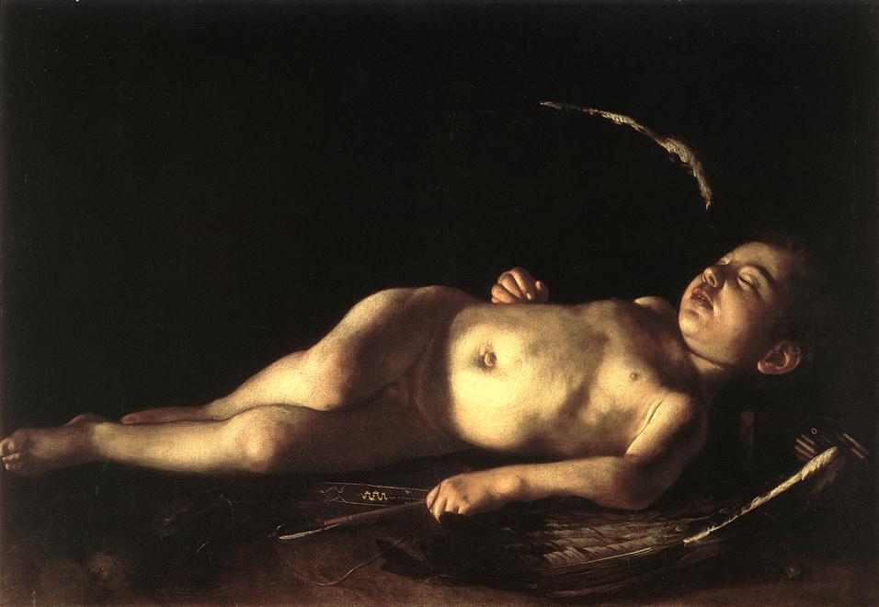

Sleeping Cupid', c.1608, by Caravaggio (1571-1610). From Web Gallery of Art. Web Gallery of Art has given permission for use of images on Wikipedia, and artist has been dead over 100 years. From: Galleria Palatina, Palazzo Pitti, Florence. (Sala dell' Educazione di Giove).

<https://en.wikipedia.org/wiki/Sleeping_Cupid_(Caravaggio)#/media/File:Caravaggio_sleeping_cupid.jpg>

ככלל שאלת הסיפור ושאלת הקהל נשזרו זו בזו לאורך הכינוס, ההרצאות והסיורים באופן עמוק ומהותי. ניכר שמוזאונים מחפשים בכל מקום דרך להפוך לרלוונטיים לאוכלוסייה שמשתנה. לא תמיד המוזאון יודע להגיב באופן אפקטיבי לאתגר זה, אבל הוצגו במהלך הכינוס ניסיונות מעניינים לעשות זאת. **רוזה מריה הרבס אווילס** (Rosa Maria Hervás Avilés) מספרד הציגה מחקר שנעשה במוזאון קטן בספרד בקרב קשישים שמגיעים למרכזים קהילתיים. המוזאון ממוקם בשכונה שהפכה לשכונת מהגרים בעיקרה, ומספר המבקרים בו הלך ופחת. בתגובה לכך המוזאון בחר לקיים מחקר בקרב הקשישים בשכונה בכדי לנסות לאתר מה עשוי למשוך אותם לבקר במוזאון ולאור מחקר מסוג זה המוזאון יוכל לעצב את התערוכות והפעילויות שהוא מציע באופן שיהיה רלוונטי לקהל החדש.

השתתפתי בסיור מקצועי במסגרת התכנית של ועדת החינוך **במוזאון הבררה** (Pinacoteca di Brera), במהלכו הוצגה שיטת הדרכה יוצאת דופן. המוזאון בנה תכנית חינוכית למבוגרים, בשיתוף המשרד למורשת תרבותית. התכנית מבוססת על **סיפור סיפורים במוזאון** – סיפורן של העבודות, של האמנים שיצרו אותן ושל הצופה ומה שהן מעוררות בו. התכנית מתמקדת בדרכים שונות לספר סיפור. המוזאון פיתח עם קבוצת מדריכים שמגיעים מרקע של הגירה הדרכות שמאפשרות פרשנות אחרת. פיתוח ההדרכות נעשה בשיתוף של המדריכים, מהגרים מכל העולם, והתבסס על המתודולוגיה המרכזית של הסיפור. בפיתוח השתתפו חוקרי תולדות האמנות, אנשי תאטרון ומספרי סיפורים.

ההדרכה משלבת מסלול רגיל של העברת ידע וחלק שמשלב את החיבור האישי, הביוגרפי של המדריך המתווך את היצירות. המדריכים בחרו יצירות ספציפיות שעניינו אותם והתחברו אליהן, שיתפו בזכרונות, בפרשנות ובהתרשמות האישית.

ההדרכה שאליה נחשפתי עוררה שאלות רבות. המדריכה התמקדה בציור הבתולה וישו התינוק של קארלו קריוולי. היא סקרה בקצרה את מרכיבי התמונה ואת משמעותם הסמלית. בציור מופיע פמוט של נר (סמל לאופן שבו רחמה של מריה משמש כפמוט לישו, האור האלוהי). מכאן המדריכה הפליגה לזיכרון מימי ילדותה שקשור בהדלקת נרות על כיפת כנסיית סן פטרוס ברומא שבה השתתף סבא שלה. תיעוד של הדלקת הנרות על הכנסיה הוקרן על תקרת הגלריה בתום הסיפור.

התרשמתי שהדרכה מסוג זה מתיקה את הכובד באופן מוגזם מאד אל עבר הצופה- הפרשן-המתווך, באופן שאיננו מיטיב עם הבנת העבודות. הגשת סיפור תאטרלית על ידי מדריך שאיננו שחקן (גם אם קיבל הדרכה והכוונה בנושא) נראית מאולצת ולא טבעית. אם רוצים לקרב את הצופים ליצירות יש דרכים לעשות זאת מבלי להביא סיפור חיצוני שהקשר שלו ליצירה קלוש והוא לא באמת מציע לה פרשנות חדשה. למרות המאמצים הרבים והכנים בפיתוח תכנית חדשנית לריבוי קולות ופרשנויות ומכוונת לקירוב אוכלוסיה עם רקע של הגירה למורשת התרבות האיטלקית, נראה לי שהתוצאה מובילה לרידוד של הבנת האמנות ולא להעמקה שלה.

גם הכתוביות במוזאון עוררו סימני שאלה. הן ממוקמות נמוך מאד מתחת לתמונות, בזווית שלא מאפשרת קריאה ומחייבת את הצופה ממש להתכופף כדי להיות מסוגל לקרוא. התוכן של הכתוביות מתמקד באופן בלעדי בתכנים של העבודות, מה שמשווה להן אופי מאד עממי.

כמוזאון שמאכלס את אחד האוספים המרשימים והחשובים של אמנות הרנסנס בצפון איטליה, נראה שאמצעי התיווך שהמוזאון נוקט בכתוביות ובהדרכות אינם מביאים לידי ביטוי את סיפורה של האמנות המקומית, את ייחודם וחשיבותם של האמנים שעיצבו אותה, את יחסי הכוחות וההשפעה בין אסכולות הציור השונות ואת האופן שהאמנות משקפת את הנוף התרבותי של התקופה.

ביום סיורים מחוץ לעיר שבו השתתפתי ביקרתי בשלושה מוזאונים שממוקמים בארמונות פרטיים באזור פארמה ופיאצ'נצה. הראשון – פלאצו פארנזה (Pallazo Farnese) בפיאצ'נצה – היה ארמונה הפרטי של אחת המשפחות החשובות באיטליה. כיום הוא משמש כמוזאון עירוני, ובו יצירות אמנות מאוסף המשפחה ומוצגים אחרים שנאספו לאורך השנים. יש בו אוספים אקלקטיים כמו אוסף גדול ומרשים מאד של מרכבות ומוצג ארכאולוגי נדיר של אבן ששימשה לצורך ניבוי עתידות באמצעות פתיחת כבד של בעל חיים בתקופה האטרוסקית.

קיבלנו במקום הדרכה קונוונציונלית אך מרתקת, על ידי מדריכה רהוטה ובעלת ידע רב. ההדרכה המחישה שעם כל הניסיונות החדשניים בתחום ההדרכה, אין מקום להספיד את צורת ההדרכה הפרונטלית. כאשר המדריכה בוחרת בקפידה את המוצגים בהם היא מתמקדת, בונה ציר מרכזי ברור ומובנה ומוסרת את המידע באופן בהיר ומובן היא מנגישה את המוזאון למבקרים בו באופן שיוצר כבוד ועניין.

עם אותה מדריכה המשכנו לאחוזה משפחתית פרטית, שמשמשת עד היום את הנצר האחרון למשפחה שהקימה אותה. חלק מהמבנה נפתח לקהל ומאפשר להיחשף באופן בלתי אמצעי לסגנון החיים שאיפיין את משפחות האצולה. גם מכאן יצאתי בתחושה שיש עדיין מקום למוזאונים קטנים ואינטימיים - מוזאונים שמספרים את סיפורה של התרבות דרך עיניה של משפחה אחת, את יחסי הגומלין שלה עם משפחות אצולה אחרות, והאופן שבו חיו, בישלו, בילו את שעות הפנאי, וטיפחו תחומי עניין שהיוו את הבסיס לאוספים שלה.

הנקודה האחרונה בסיור הייתה רוקה די סאנוויטאלה די פונטאנלטו, גם היא ארמון משפחתי שבו מצוייה אחת מיצירות המופת של פארמיג'נינו הצעיר – ציור של הסיפור המיתולוגי על דיאנה, אלת הצייד, שהענישה את אקטאון הצייד שראה אותה בשוגג במערומיה כאשר רחצה בנהר. כעונש היא הפכה אותו לצבי שנצוד על ידי כלביו. הציור הוזמן מפרמיג'נינו לעודד את נפשה של בת המשפחה שבנה התינוק מת.[3] הציור נוגע בהומניזם מזווית נקודה אחרת – באופן שבן אנשי הרנסנס התמודדו עם הטרגדיות האנושיות שחוו דרך הסיפורים המיתולוגיים של העת העתיקה.

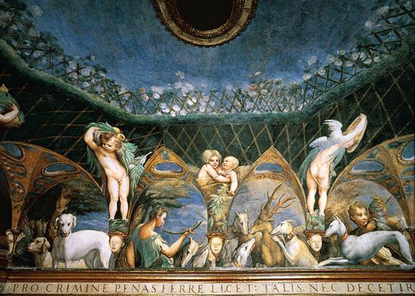

Pargianino  
Actaeon as a stag attacked by his own hounds 1523–24  
fresco on the south wall of the Rocca Sanvitale di Fontanellato

http://www.ngv.vic.gov.au/essay/phantasy-and-myth-parmigianinos-huntsman-drawing-2/

הפרסקו מהווה את גולת הכותרת של המוזאון הצנוע, והעלה בי בעוצמה את המושג של **יצירת מופת** ואת חשיבותה כמוקד משיכה.

הדוגמה המובהקת ביותר ליצירת מופת שפגשתי במהלך הכינוס היא הסעודה האחרונה של לאונרדו דה וינצ'י.

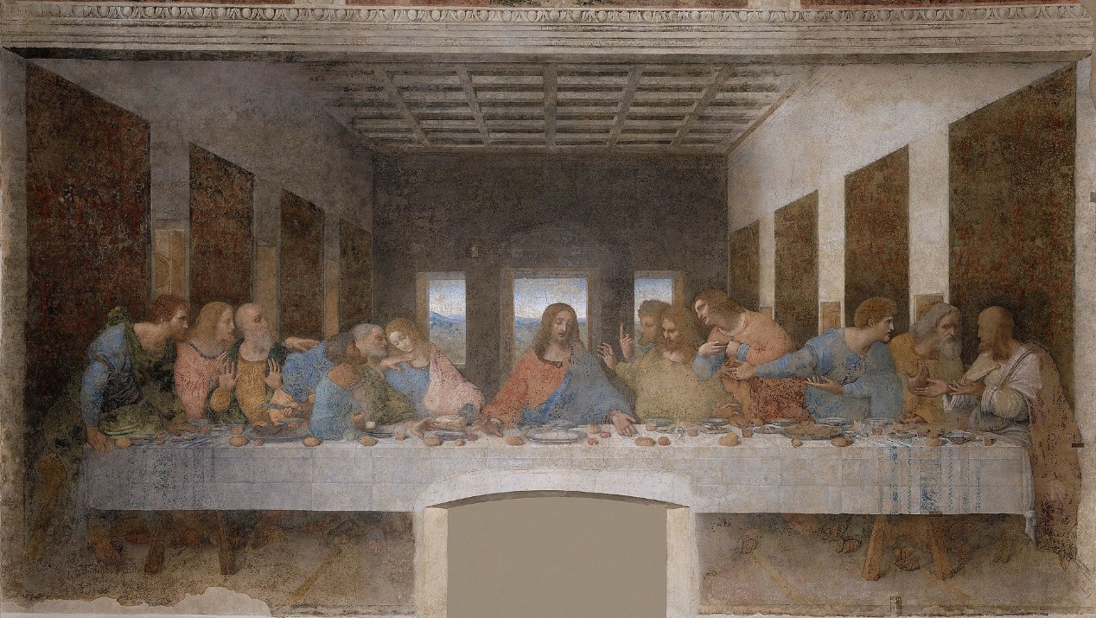

Leonardo da Vinci, *Last Supper*, 1495-98, Santa Maria delle Grazie, Milan

https://en.wikipedia.org/wiki/The_Last_Supper_(Leonardo_da_Vinci)#/media/File:%C3%9Altima_Cena_-_Da_Vinci_5.jpg

אף על פי שהיא למעשה כמעט מחוקה (היצירה החלה להיהרס עוד בימיו של לאונרדו עקב שימוש בצבעים ניסיוניים שלא התרכבו עם הקיר) היא עדיין מעוררת התפעמות והשתאות ומושכת אליה מבקרים מכל קצווי העולם. היא עומדת כיצירה יחידה במרכזו של חדר האוכל של הנזירות בכנסיית סנטה מריה דלה גראציה. בשבילי הביקור היה חזרה לתפקיד המהותי ביותר של המוזאון – לשמר ולהציג את המורשת התרבותית, לבחור את מה שראוי להשתמר ולעשות זאת ללא פשרות, גם בתקופות שבהן תשומת הלב של העולם מופנית להישרדות; לחקור, להציע פרשנות וידע ומעל לכל לאפשר מפגש ישיר ובלתי מתווך עם המוצגים האותנטיים.

הביקור בכנסייה עורר מחשבות על הווריאציה הפוסט מודרנית לרעיון "יצירת המופת", הוא "עבודת הוואו", זאת שמושכת רבבות מבקרים לחוות סיפוק אסתטי חזק ומידי. הוא עורר מחשבות על (היעדרן של...) יצירות מופת מנופי התרבות והאמנות הישראלית, אבל זה כבר סיפור אחר...

1. A. Chastel, Italia museo dei musei, in *I musei*, TCI, Milano 1980, p. 14
2. הספר הודפס גם בעברית: אורהאן פאמוק, **מוזיאון התמימות**, תרגם מטורקית: משה סביליה-שרון. הוצאת כנרת, זמורה-ביתן, 2011. סקירה של הספר פורסמה במדור 'ספרים' של עיתון 'הארץ': אלון ליאל, "מוזיאון התמימות" מאת אורהאן פאמוק / אהבה על המדף, 20.7.2011. נדלה מתוך: <http://www.haaretz.co.il/literature/1.1180955>. על פרויקט התמימות ראו גם באתר הרשמי של אורהאן פאמוק: <http://www.orhanpamuk.net/news.aspx?id=26&lng=eng>

  
3. על הפרסקו ועל הטיפול בנושא המיתולוגי ראו: Fiona Brown, "Phantasy and Myth: Parmigianino's Huntsman Drawing," כפי שמופיע בכתב העת המקוון של הגלריה הלאומית של ויקטוריה באוסטרליה:

   http://www.ngv.vic.gov.au/essay/phantasy-and-myth-parmigianinos-huntsman-drawing-2/